附件6：
“五彩社团 团聚梦想”社团纳新会纳新时间安排表
时间 | 院系名称
9月15日上午  （9:00—12：00） | 9:00—10:00  文学与新闻传播学院、经济管理学院、体育学院
10:00—11:00
化学化工学院、纺织服装学院、外国语学院
11:00—12:00
数学科学学院、教育科学学院、生态与园林建筑学院、美术学院
9月15日下午（14:00—17:00） | 14：00—15：00  机电工程学院、物理与电子信息学院、医药护理学院、马克思主义学院
15：00—16：00
信息管理学院、历史与社会管理学院、资源环境与规划学院
16：00—17：00
汽车工程学院、生命科学学院、政法学院、音乐学院

附件7：“五彩社团 团聚梦想”纳新会讲解词模板

德州学院XX协会成立XXXX年，以XXXXX为宗旨，是一个XXXXXXXXXXXX的社团组织，现有成员XXX人，下设XX、XX等X个部门。协会迅速发展，活动开展丰富多彩，针对会员开展XXXX，XXXX培训，举办了XXXX、XXXX特色活动。XXXX协会欢迎你的加入！

附件8：社团纳新宣传海报设计模板（具体制作要求及模板已经提前通知）
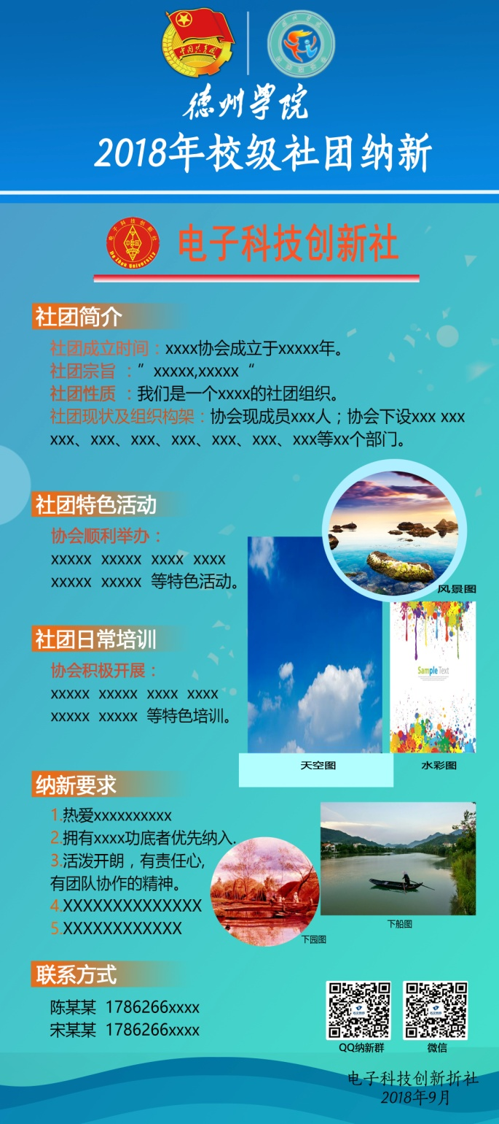

附件9 ：社团帐篷布置参考图

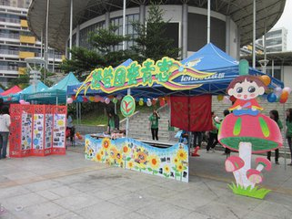

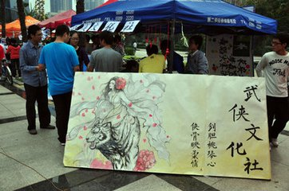

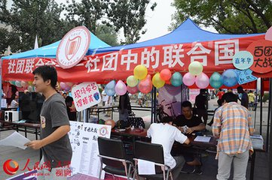

附件10：参加德州学院2018年校级社团“五彩社团 团聚梦想”纳新会活动的校级社团名单

社团级别 | 社团名称 | 指导单位
校直属社团 | 德州学院大学生研究训练计划社团 | 校团委
 | 德州学院国旗护卫队 | 校团委
 | 德州学院大学生创业协会 | 校团委、招生就业处、风驰驾校
 | 青春助梦行大学生实践协会 | 校团委、马克思主义学院
 | 礼仪协会 | 校团委
 | 臻艺表演协会 | 校团委
 | 桑恒昌诗社 | 校团委、图书馆
 | 国际交流协会 | 校团委、国际交流与合作处
 | 德州学院“梦在方寸”集邮协会 | 校团委、德城区邮政局
 | 模拟联合国 | 校团委
 | 英语联盟 | 校团委、大学外语教学部
 | 德州学院天文爱好者协会 | 校团委
 | 德州学院机器人联盟 | 校团委、实验管理中心
 | 心理协会 | 学生工作（部）处
校级社团 | 史河棋社 | 历史与社会管理学院
 | 鹿鸣国学吟诵会 | 汽车工程学院
 | “你开心就好”相声社 | 外国语学院
 | 鉴塘诗社 | 文学与新闻传播学院
 | 子衿汉服社 | 纺织服装学院
 | 崇德国学社 | 美术学院
 | 早七点晨读社 | 生命科学学院
 | 武术协会 | 体育学院
 | 育苗京剧社 | 教育科学学院
 | 电子科技创新社 | 物理与电子信息学院
 | 机械电子协会 | 机电工程学院
 | 科创协会 | 经济管理学院
 | 电脑爱好者协会 | 信息管理学院
 | 青春健康同伴社 | 医药与护理学院
 | 砹铌化学协会 | 化学化工学院
 | 职业发展与规划协会 | 机电工程学院
 | 健康教育协会 | 医药与护理学院
 | 木槿农业科技创新社 | 生态与园林建筑学院
 | 法学社 | 政法学院
 | 未来教师协会 | 数学科学学院
 | 生命科学协会 | 生命科学学院
 | 德院辩论社 | 经济管理学院
 | 心语协会 | 资源与环境规划学院
 | 军事爱好者协会 | 数学科学学院
 | 汽车爱好者协会 | 汽车工程学院
 | 夜跑协会 | 教育科学学院
 | 青木戏剧社 | 生态与园林建筑学院
 | 新意话剧团 | 音乐学院
 | 炫舞冰扬轮滑社 | 物理与电子信息学院
 | “星之采”模特队 | 纺织服装学院
 | 健美操协会 | 教育科学学院
 | 剡影动漫社 | 美术学院
 | 英语协会 | 外国语学院
 | 92English club | 化学化工学院
 | 花艺爱好者协会 | 生态与园林建筑学院
 | e漫DIY手工创意坊 | 纺织服装学院
 | DIY创意坊 | 化学化工学院
 | 慧心巧艺坊 | 医药与护理学院
 | 微电影协会 | 信息管理学院
 | 摄影摄像协会 | 文学与新闻传播学院

